河南省平顶山市2013年中考第二次调研测试（二模）
数学试卷
题号 | 一[来源:学。科。网Z。X。X。K][来源:学科网] | 二[来源:Zxxk.Com] | 三[来源:学科网ZXXK] |  |  |  |  |  |  |  | 总分
题号 | 一[来源:学。科。网Z。X。X。K][来源:学科网] | 二[来源:Zxxk.Com] | 16 | 17 | 18 | 19 | 20 | 21 | 22 | 23 | 总分
一、选择题（每小题3分．共24分）下列各小题均有四个答案，其中只有一个是正确的，将正确答案的代号字母填入题后括号内。
1．下列各数中是负数的是 【 】
A．$\left|−3\right|$ B．$(−3)^{−1}$ C．$−(−3)$ D．$\sqrt{x+2}$
2．使二次根式$\sqrt{x+2}$有意义的x的取值范围为 【 】
A．x≤2 B．x≠－2 C．x≥－2 D．x＜2
3．甲、乙两学生在军训打靶训练中，打靶的总次数相等，且所中环数的平均数也相同，但甲的成绩比乙的成绩稳定，那么两者的方差的大小关系是 【 】
A．s²_{甲}＜s²_{乙} B．s²_{甲}＞s²_{乙} C．s²_{甲}＝s²_{乙} D．不能确定
4．下列计算正确的是 【 】
A．$(3x−2y)(3x+2y)=3x^{2}−2y^{2}$ B．$2a^{3}⋅3a=6a^{3}$
C．$\left|\sqrt{3}−2\right|=\sqrt{3}−2$ D．$\sqrt{\text{32}}−\sqrt{8}=2\sqrt{2}$
5．如图所示，在3×3的正方形网格中已有两个小正方形被涂黑，再将图中其余小正方形任意涂黑一个，使整个图案构成一个轴对称图形的办法有 【 】
A．3种 B．4种 C．5种 D．6种
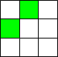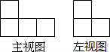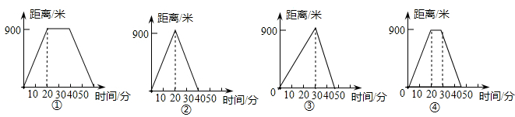
第5题图 第6题图 第7题图
6．某一物体由若干相同的小正方形组成．其主视图和左视图分别如图所示。则该物体所含小正方形的个数最多有 【 】
A．4个 B．5个 C．6个 D．7个
7．小明的父母出去散步．从家走了20分钟到一个离家900本的报亭，母亲随即按原速度返回家，父亲在报亭看了10分钟报纸后用15分钟返回家，则表示父亲、母亲离家距离与时间的关系是 【 】
A．④② B．①② C．①③ D．④③
8．如图，B是线段AC的中点，过点C的直线l与AC成60°的角，在直线l上取一点P，使，使∠APB=30°，则满足条件的点P共有 【 】
A．l个 B．2个 C．3个 D．无数个
二、填空题（每小题3分，共21分）
9．按下面程序计算：输入x＝－3，则输出的答案是 。
10．如图，A、B、C是⊙O上的三点，∠CAO＝25°，∠BCO＝35°，则∠AOB＝ 度。
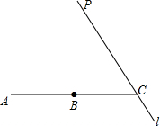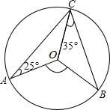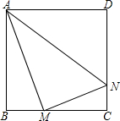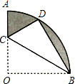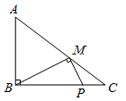
第8题图 第10题图 第13题图 第14题图 第15题
11．在反比例函数$y=\frac{k−5}{x}$图象的每一支曲线上，y都随x的增大而减小，则k的取值范围是 。
12．学校篮球集训队11名队员进行定点投篮训练，11名队员在1分钟内投进篮筐的球数分别为9、6、9、7、8、9、12、10、9、10、10，这组数据的中位数是 。
13．如图，正方形ABCD的边长为4，M、N分别是BC、CD上的两个动点，且始终保持AM⊥MN，当BM= ，四边形ABCN的面积最大。
14．如图，在扇形OAB中，∠AOB=90°，半径OA=6．将沿过点B的直线折叠，点O恰好落\s\up5(⌒)上点D处，折痕交OA于点C，求整个阴影部分的面积 。
15．如图，在Rt△ABC中，∠ABC＝90°，AB＝6，BC＝8，P是BC上的动点，设PB＝x，若能在AC上找到一点M，使∠BMP＝90°，则x的取值范围是 。
三、解答题（本大题8个小题，共75分）
16．（本题8分）先化简$\frac{x}{2x+3}÷\frac{3}{4x^{2}−9}⋅\frac{1}{2}(1+\frac{3}{2x−3})$，若结果等于$\frac{2}{3}$，求出相应的x的值。

17．（9分）如图，已知∠AOB以O为圆心，以任意长为半径作弧，分别交OA、OB于F、E两点，再分别以E、F为圆心，大于$\frac{1}{2}$EF长为半径作圆弧，两条圆弧交于点P，作射线OP，过点F作FD∥OB交OP于点D。
（1）若∠OFD＝116°，求∠DOB的度数；
（2）若FM⊥OD，垂足为M，求证△FMO≌△FMD
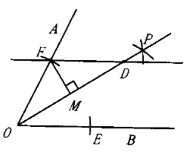

18．（9分）某校公示了担任下学期七年级班主任的12位老师的情况（见下表），小凤准备到该校就读七年级，请根据表中信息帮小凤进行如下统计分析：
姓名 | 性别 | 年龄 | 学历 | 职称 |  | 姓名 | 性别 | 年龄 | 学历 | 职称
王 炎 | 男 | 35 | 本科 | 高级 |  | 蔡 飞 | 男 | 45 | 大专 | 高级
李小阳 | 男 | 40 | 本科 | 中级 |  | 李 红 | 女 | 27 | 本科 | 初级
刘 英 | 女 | 40 | 中专 | 中级 |  | 孙一民 | 男 | 40 | 大专 | 中级
张 峰 | 女 | 43 | 大专 | 高级 |  | 彭朝阳 | 男 | 30 | 大专 | 初级
刘 青 | 男 | 50 | 中专 | 中级 |  | 龙 艳 | 女 | 25 | 本科 | 初级
袁 凯 | 男 | 30 | 本科 | 初级 |  | 杨 书 | 男 | 40 | 本科 | 中级
（1）该校下学期七年级班主任老师年龄的众数是多少？
（2）在图（1）中，将反映老师学历情况的条形统计图补充完整；
（3）在图（2）中，标注扇形统计图中表示老师职称为初级和高级的百分比；
（4）小凤到该校就读七年级，班主任老师是女老师的概率是多少？
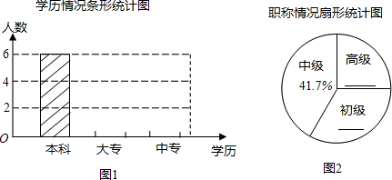

19．（9分）如图，AE是位于公路边的电线杆，为了使拉线CDE不影响汽车的正常行驶，电力部门在公路的另一边竖立了一根水泥撑杆BD，用于撑起拉线。已知公路的宽AB为8米，电线杆AE的高为12米，水泥撑杆BD高为6米，拉线CD与水平线AC的夹角为67.4°．求拉线CDE的总长l（A、B、C三点在同一直线上，电线杆、水泥杆的大小忽略不计）。（参考数据：sin67.4°≈$\frac{\text{12}}{\text{13}}$，cos67.4°≈$\frac{5}{\text{13}}$，，tan67.4°≈$\frac{\text{12}}{5}$）
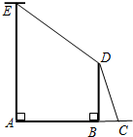

20．（9分）新华机械厂工人的工作时间为每月22天，每天8小时，工资待遇为按件计酬，多劳多得，每月另加福利工资500元，按月结算。该厂生产A、B两种产品，工人每生产一件A种产品可得报酬1.50元，每生产一件B种产品可得报酬2.80元．该厂工人可以选择A、B两种产品中的一种或两种进行生产。工人小李生产1件A产品和1件B产品需35分钟；生产3件A产品和2件B产品需85分钟。
（1）小李生产1件A产品和生产1件B产品需要各需要多长时间？
（2）求小李每月的工资能达到2000元吗？

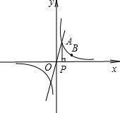
21．已知正比例函数y＝4x的图像与反比例函数y$=\frac{k}{x}$（k≠0）在第一象限的图像交于A点，过A点作x轴的垂线，垂足为P点，已知△OAP的面积为$\frac{1}{2}$
（l）求反比例函数的解析式；
（2）如果点B为反比例函数在第一象限图象上的点（点B与点A不重合），且点B的横坐标为1，在x轴上求一点M，使MA＋MB最小。

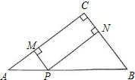
22．（10分）如图，在△ABC中，∠C＝90°，AC＝8，BC＝6。P是AB边上的一个动点（异于A、B两点），过点P分别作AC、BC边的垂线，垂足为M、N设AP=x。
（1）在△ABC中，AB＝ ；
（2）当x＝ 时，矩形PMCN的周长是14；
（3）是否存在x的值，使得△PAM的面积、△PBN的面积与矩形PMCN的面积同时相等？请说出你的判断，并加以说明。

23．（11分）如图，抛物线$y=−\frac{5}{4}x^{2}+\frac{\text{17}}{4}x+1$与y轴突于A点，过点A的直线y＝kx＋l与抛物线交于另一点B，过点B作BC⊥x轴，垂足为点C（3，0）
（l）来直线AB的函数关系式；
（2）动点P在线段OC上从原点出发以每秒一个单位的速度向C移动，过点产作PN⊥x轴，交直线AB于点M，交抛物线于点N，设点P移动的时间为t秒，MN的长度为s个单位，求s与t的函数关系式，并求出线段MN的最大值。
（3）设在（2）的条件下（不考虑点P与点O，点C重合的情况），连接CM，BN，当t为何值时，四边形BCMN为平行四边形？问对于所求的t值，平行四边形BCMN是否菱形？请说明理由．
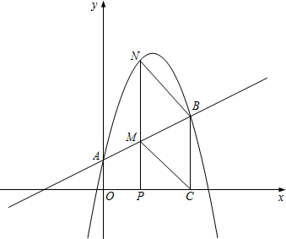

2013年九年级第二次调研试题参考答案
一、选择题：1.B；2.C；3.A；4.D；5.C；6.D；7.A；8。B．
二、填空题：
9. －12； 10. 120； 11. k>5；12. 9；13. 2；14. 9π－12；15. 6≤x≤8．
三、解答题：
16.解：原式 =···……………3分
= ．…………………………5分
由=，可解得$x$=±．……………………………7分
经检验$x$=±适合题意．……………………8分
17. 证明：（1）解：∵OB∥FD，∴∠0FD+∠A0B=18O°，
又∵∠0FD=116°，∴∠A0B=180°－∠0FD=180°－116°=64°，……………2分
由作法知，0P是∠A0B的平分线，
∴∠D0B=∠A0B=32°…………………………4分
（2）证明：∵0P平分∠A0B，∴∠A0D=∠D0B，
∵0B∥FD，∴∠D0B=∠ODF，
∴∠A0D=∠ODF， ……………………6分
又∵FM⊥0D，∴∠OMF=∠DMF，…………………7分
在△MFO和△MFD中，
∵∠OMF=∠DMF，∠A0D=∠ODF， FM=MF，
∴△MFO≌△MFD ……………9分
18.解：⑴该校下学期七年级班主任老师年龄的众数是40； ………2分
⑵大专４人，中专２人（图略）； ……………………4分
⑶ ； ………………………6分
⑷班主任老师是女老师的概率是 . ……………………9分
19.解：在Rt△DBC中，sin∠DCB= ，
（m）. ………………3分
， ……………4分
，，EF=AE-AF=12-6=6， ……………5分
（m）. ……7分
l=10+6.5=16.5（m） ……………………8分
答：拉线CDE的总长l为16.5m．……………9分
20.解： (1)设小李生产1件A产品需要x分钟，生产1件B产品需要y分钟，……………1分
根据题意可列方程组：
$\begin{aligned}\left\{x+y=\text{35} | \right.\end{aligned}$解得，$\begin{aligned}\left\{x=\text{15} | \right.\end{aligned}$
所以小李生产一件产品需要15分钟，生产1件B产品需要20分钟．………………………4分
(2)设小李一个月生产A产品a件，生产B产品b件．………………5分
依题意得：15a+20b=22×8×60,则b=528－a ………………6分
∵a≥0,b≥0, ∴0≤a≤704
设小李一个月工资为w元,则w=1.5a+2.8b+500=-0.6a+1978.4 ………………8分
∵-0.6<0所以W随a的增大而减小, ∴当a=0时,w_{最大}=1978.4<2000
所以小李每月的工资收入不能达到2000元. ………………………………………9分
21. 解：（1）设Ａ点坐标为（x，y）由题意可知OP=x，PA=y
∴S_{△AOP}…………………………………1分
∵点A在反比例函数图象上∴∴………3分
（2）∵点B的横坐标是1,∴B（1，1）,
∵点A 也在直线y=4x上，∴4x=解得x=±
∵点A在第一象限，∴A点的横坐标是∴点A的坐标(,2)
∴点A关于x轴对称的点A′的坐标是(,-2)…………………………………6分
设直线A′B的解析式为把点A′、B的坐标代入得
$\begin{aligned}\left\{k+b=1 | \right.\end{aligned}$解之得 $k=6,b=−5$ ∴直线的解析式为y=6x-5………9分
当y=0时，x= 所以点M的坐标为（，0）………………10分
22.解：(1) 10. ………………………………………………2分
(2) 5. …………………………………………5分
(3)∵PM⊥AC,PN⊥BC，∴∠AMP=∠PNB==∠C=90º.
∴AC∥PN， ∠A=∠NPB.
∴△AMP∽△PNB∽△ABC. ………………6分
当P为AB中点时，可得 △AMP≌△PNB ………………7分
此时S_{△AMP}=S_{△PNB}= ×4×3=6.而 S矩形PMCN = PM·MC=3×4=12………………9分
所以不存在x的值，能使△AMP的面积、△PNB的面积与矩形PMCN面积同时相等. …10分
23.解：（1）把x=3代入，得，
∴B点的坐标分别（3，）………………1分
把点B的坐标代入$y=\text{kx}+1$，得$3k+1=\frac{5}{2}$,解得$k=\frac{1}{2}$
所以，…………………………………………………3分
（2）把x=t分别代入到和
得到点M、N的纵坐标分别为、
∴MN=－（）=…………………5分
即=－$\frac{5}{4}(t−\frac{3}{2})^{2}+\frac{\text{45}}{\text{16}}$
∴MN_{最大}＝S_{最大}＝$\frac{\text{45}}{\text{16}}$……………………………………6分
(3)在四边形BCMN中，∵BC∥MN
∴当BC=MN时，四边形BCMN即为平行四边形
由，得
即当时，四边形BCMN为平行四边形…………………………8分
当时，PC=2，PM=，由勾股定理求得CM =,
此时BC=CM=，平行四边形BCMN为菱形；………………9分
当时，PC=1，PM=2，由勾股定理求得CM=,
此时BC≠CM，平行四边形BCMN不是菱形；……………………10分
所以，当时，平行四边形BCMN为菱形．………………………………11分

